МИНИСТЕРСТВО ЦИФРОВОГО РАЗВИТИЯ, СВЯЗИ И

МАССОВЫХ КОММУНИКАЦИЙ РОССИЙСКОЙ ФЕДЕРАЦИИ

Ордена Трудового Красного Знамени

федеральное государственное бюджетное образовательное

учреждение высшего образования

«Московский технический университет связи и информатики»

Кафедра «Информатика»

ОТЧЕТ

по дисциплине «Компьютерная графика»

Практическая работа № 1

Использование графических возможностей офисных пакетов.

Выполнил: студент группы БЭИ №2202

Кулешов А.С.

Принял: доцент, кн. Борисова О. А.

Москва 2022

ЗАДАНИЕ

**Цель работы:** Изучить кодирование графической информации и

Цветовые модели в компьютерные графики посредством графического редактора «Paint».

Задачи:

1. Поставить в соответствие цвета в цветовой модели RGB к их названиям

2. Поставить в соответствие цвета к соответствующим кодам в RGB по их названиям

3. Нарисовать некоторые фигуры в графическом редакторе «Paint».

4. Выполнить творческое задание – нарисовать произвольную картинку с применением инструмента «Изменение палитры» в графическом редакторе «Paint»

5. Заполнить таблицу необходимого объёма видеопамяти для различных графических режимов экрана монитора.

Задание №1. В соответствии с цветовой моделью RGB. (255,0,0) – красный, (0,255,0) – зелёный, (0,0,255) – синий. Изображу эти фигуры в «Paint».



Рисунок 1 – Скриншот выполнения задания №1.

Задание №2. Поставлю в соответствие цвета к соответствующим кодам в RGB по их названиям. Чёрный – (0,0,0), Белый – (255,255,255), Жёлтый – (255, 255, 0), Голубой – (0,255,255), Пурпурный – (255,0,255). Изображу эти фигуры в «Paint» (В качестве фонового цвета использую серый, ведь требуется изобразить фигуру белого цвета)



Рисунок 2 - Скриншот выполнения задания №2.

Задание №3. Нарисую некоторые фигуры в графическом редакторе «Paint» в соответствии с требованиями в задании 3. Фигуры представлены слева направо, затем сверху вниз.

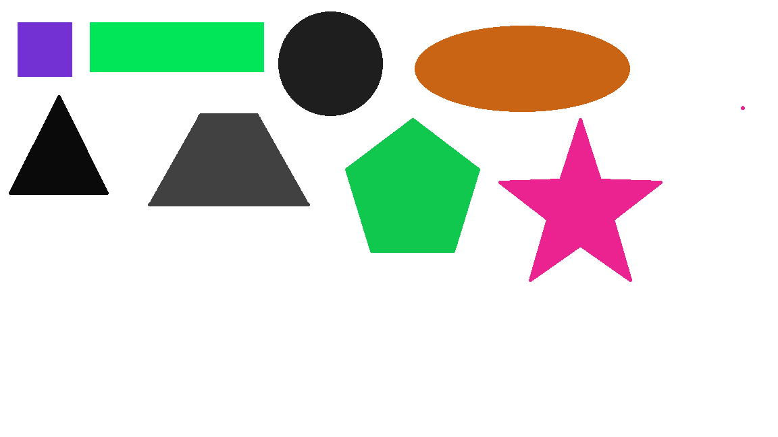

Рисунок 3 - Скриншот выполнения задания №3.

Задание №4. Выполню творческое задание – нарисую произвольную картинку с применением инструмента «Изменение палитры» в графическом редакторе «Paint».

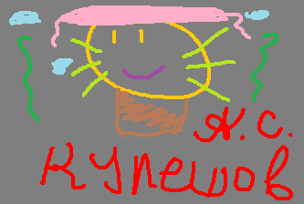

Рисунок 4 - Скриншот выполнения задания №4.

Задание №5. Заполню таблицу в соответствии с заданием №5. Для этого использую инструменты «Microsoft Excel». Для начала создам таблицу с заполненными полями с количеством точек, для упрощения вычислений. Затем скопирую данные в основную таблицу. Для сокращения значений в таблице запишу количество данных в Кибибайтах(В соответствии с определением префиксов системой СИ Кибибайт – 8196 бит)

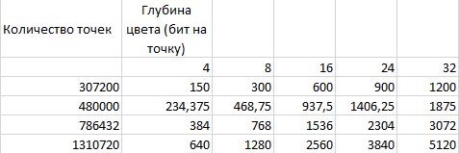

Рисунок 5 – Промежуточная таблица для расчётов в задании №5.

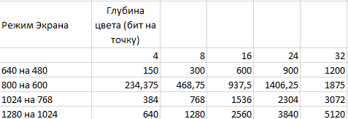

Рисунок 6 - Скриншот выполнения задания №5.

СПИСОК ИСПОЛЬЗОВАННЫХ ИСТОЧНИКОВ

# 1. ГОСТ 7.32 -2017 Межгосударственный стандарт. Система стандартов по информации, библиотечному и издательскому делу. Отчет о научно-исследовательской работе. Структура и правила оформления.